
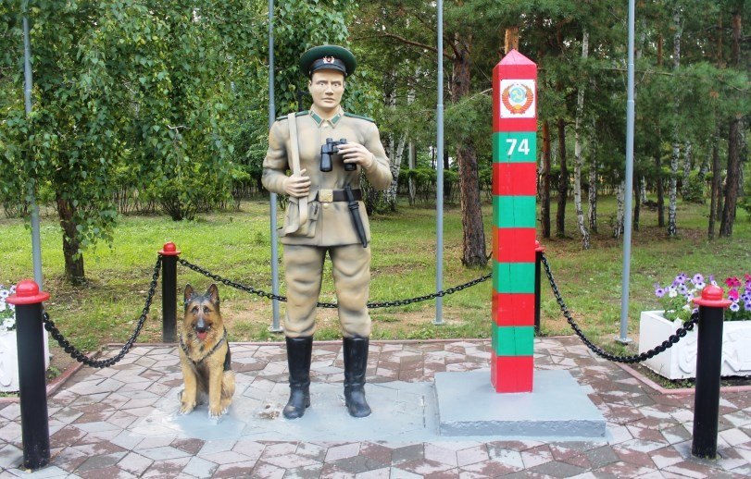

Памятник пограничникам
ПЛАСТОВСКИЙ МУНИЦИПАЛЬНЫЙ ОКРУГ

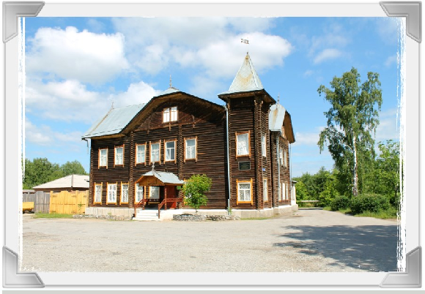
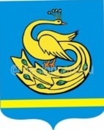

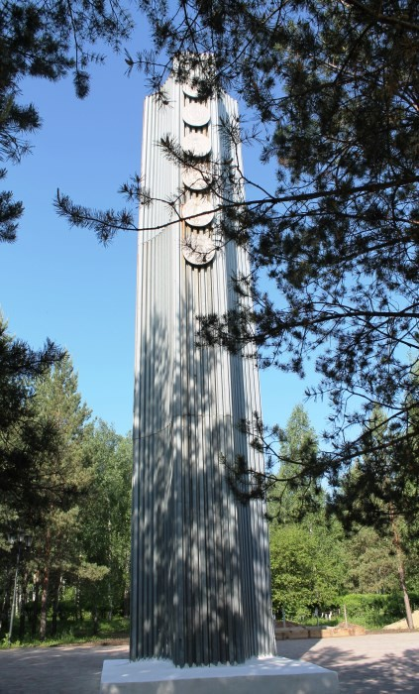

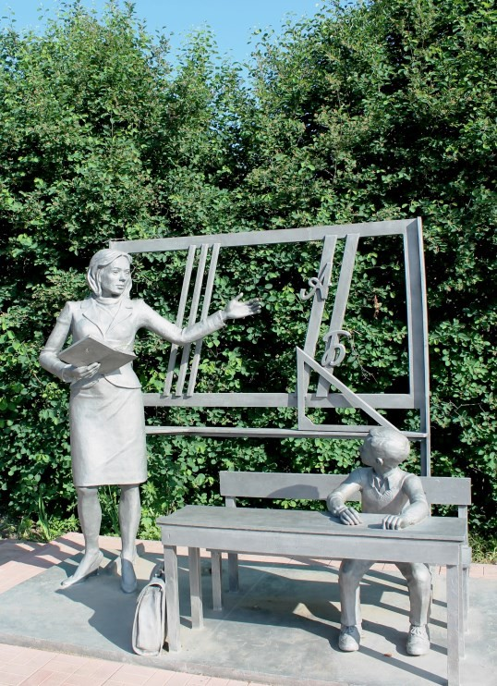

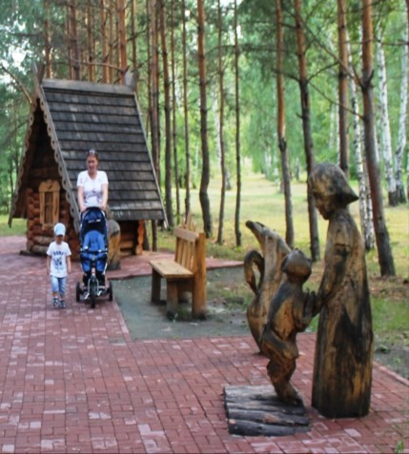

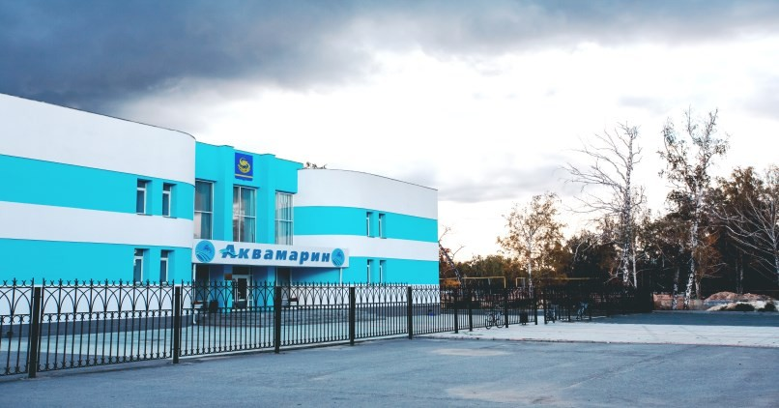

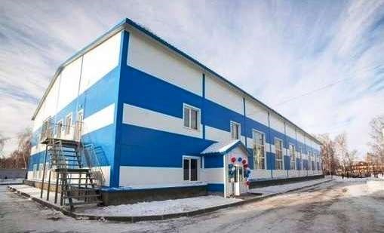

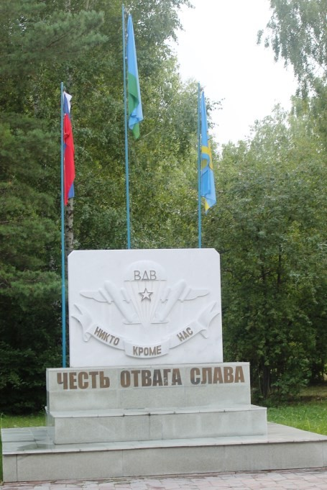
Памятник учителю

Город горняцкий
Поляна Сказок
Бассейн «Аквамарин”
Физкультурно-оздоровительный комплекс

ПЛАСТ


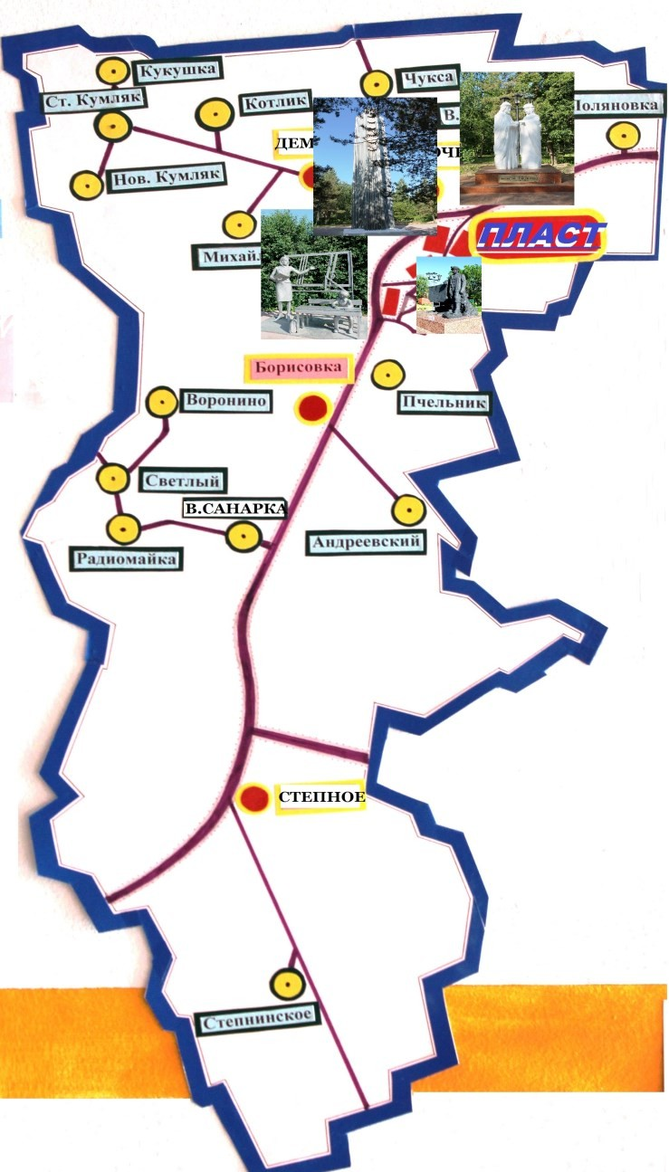
Комсомольская Стела Памятник ВДВ




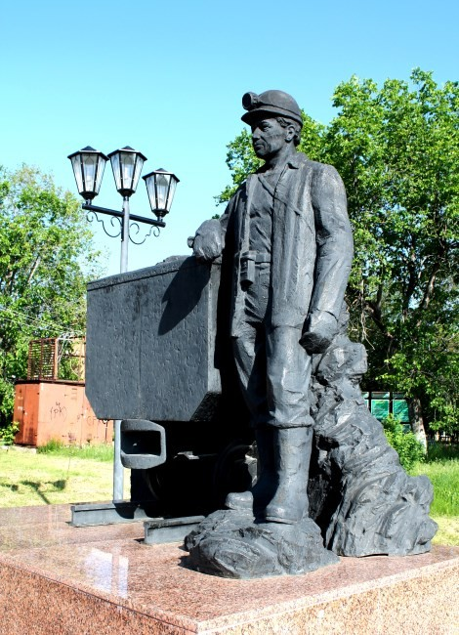
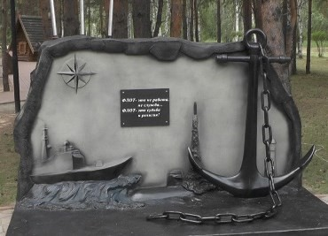
Памятник морякам

Памятник погибшим шахтерам
МКУ «ПЛАСТОВСКИЙ МУЗЕЙ»
457020 , Челябинская область , г. Пласт , ул. Октябрьская, 56 Тел/факс 8(351-60) 2-12-92 e –mail: muprm@mail.ru
Редакционная коллегия:
Директор музея В.В. Андреева Научный сотрудник Р.К. Хайрятдинов
Экскурсовод Е.Н. Валиахметова

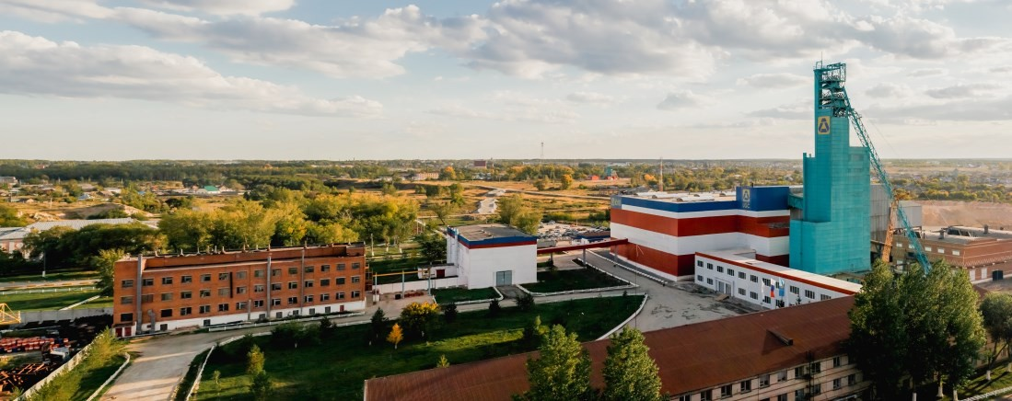

Промплощадка «Южуралзолото»
Центр Пластовского муниципального округа — г. ПЛАСТ.
Население округа 24,1 тыс. человек, города 18,1 тыс. человек.
Город Пласт—промышленный город, основной отраслью является— добыча золота.
Город Пласт расположен на земле богатой полезными ископа- емыми.
Статус города ПЛАСТ получил в 1940 году путем слияния двух рабочих поселков—Пласта и Ново—Троицка.


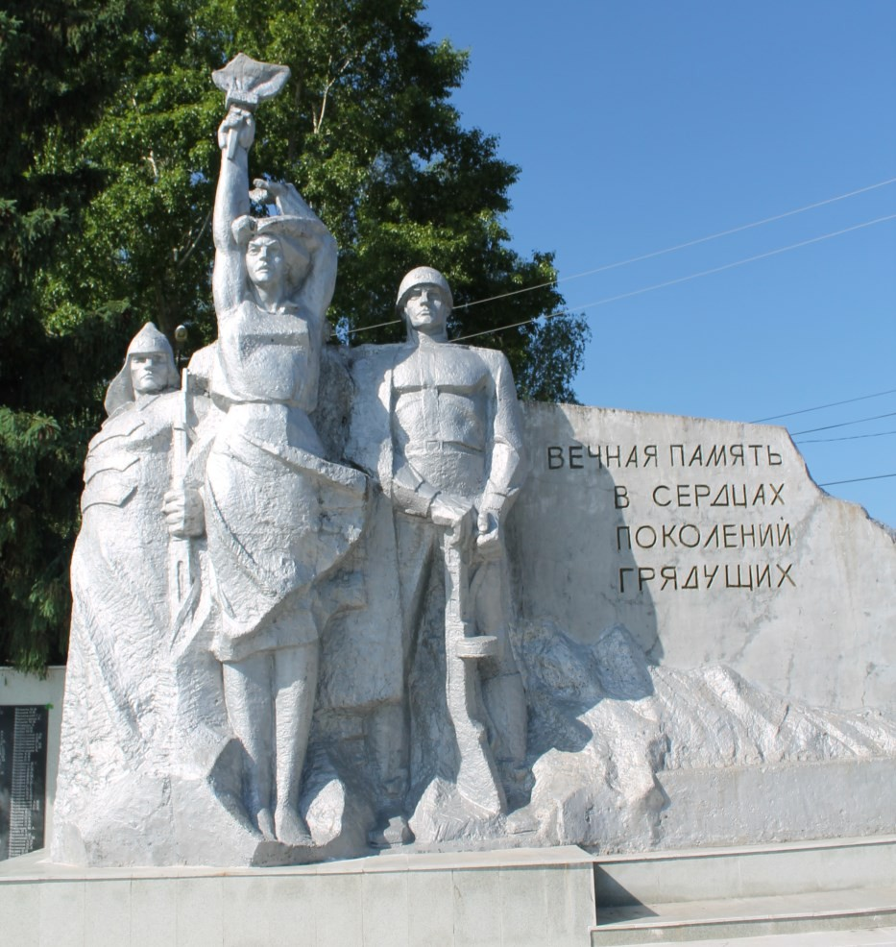

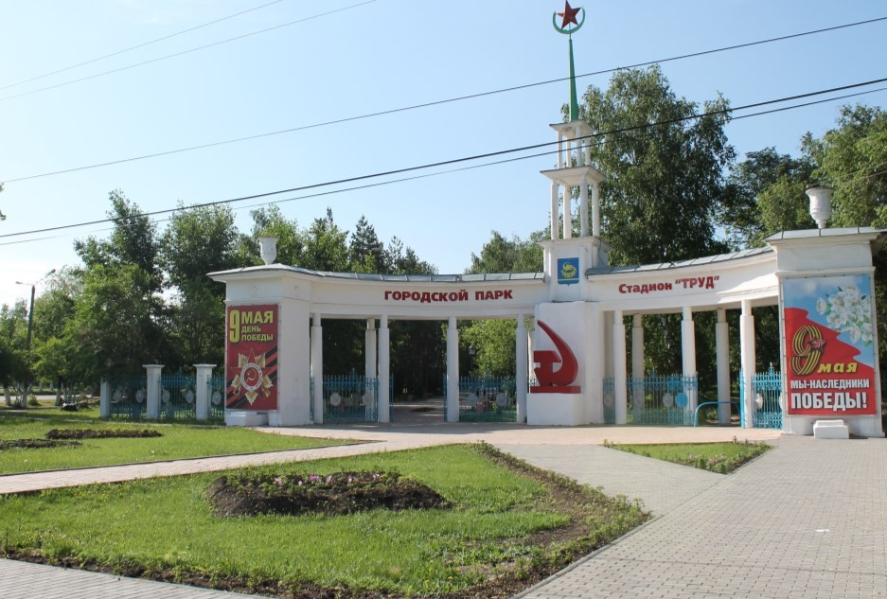
Монумент Трех поколений символизирует защитников Родины трех поколений—времен Гражданской войны, Великой Отечественной войны, современное поколение.
Мемориаль- ный
комплекс.
Автор Садов- ников

Парк был заложен в 1934 г. и сразу же стал любимым местом отдыха горожан. Центральный вход в Парк Культуры и Отдыха представляет собой арка установленная в 1955 году на День строителя.

Часовня в честь Святого Филиппа

Памятник Святой Варваре



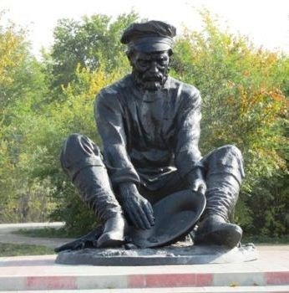

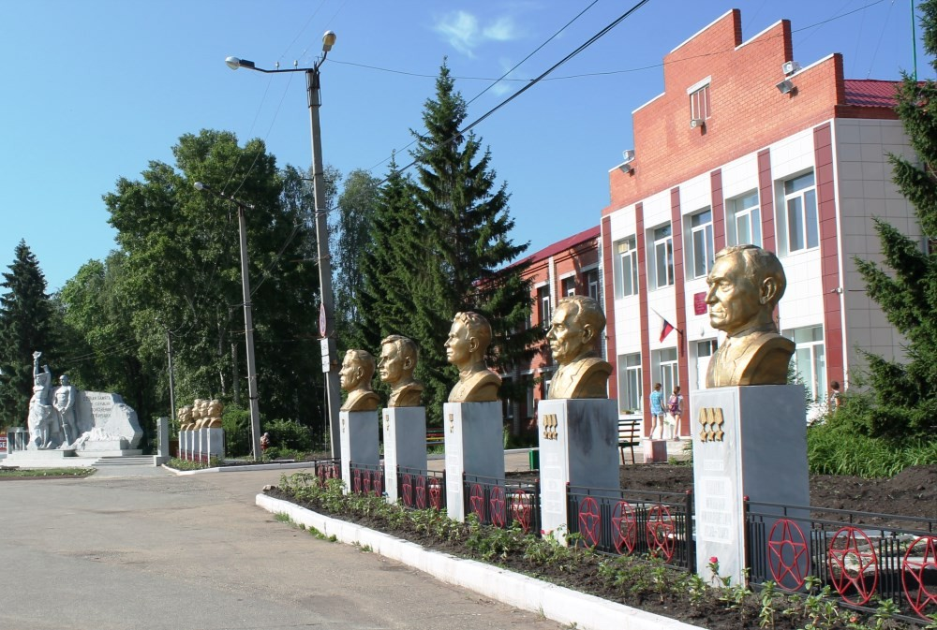

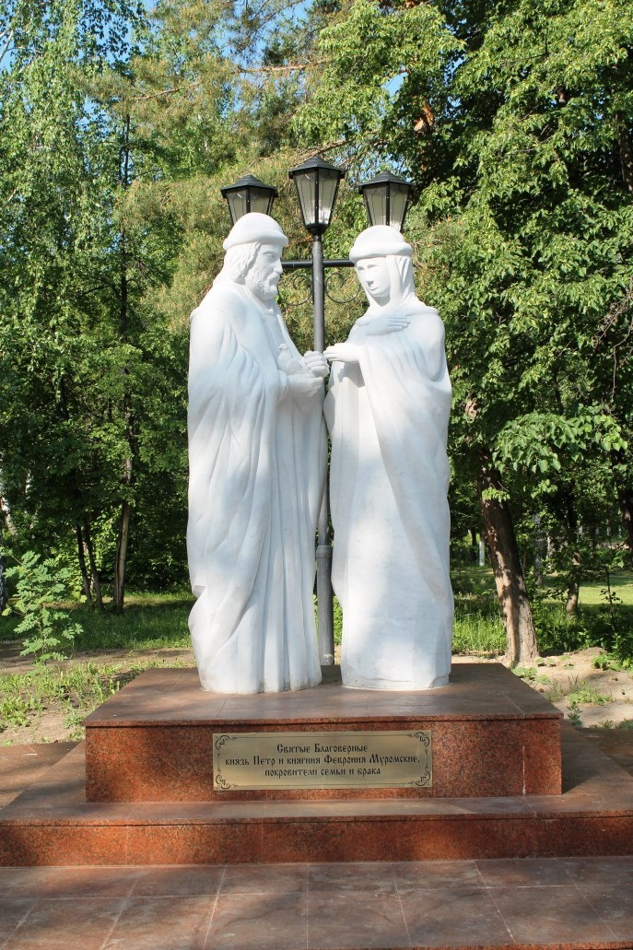

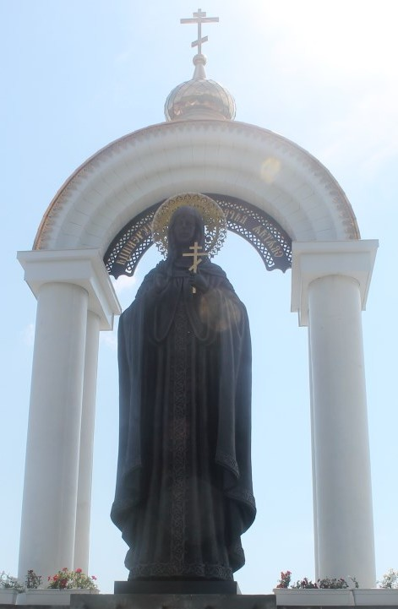

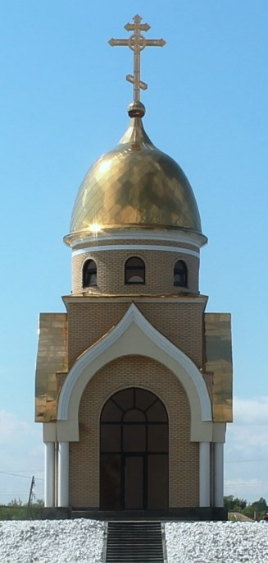
Первооткрывателям
Кочкарского месторожде- ния. Первым старателям, геологам, 1845 г.
К 65 –летнему юбилею Победы в 2010 г., на центральной площади города была открыта новая Аллея Героев с одиннадцатью бюстами Героев Отечества Пластовского округа.

Скульптурная группа
князей Муромских Петра и Февронии.

